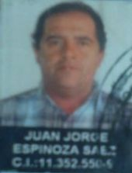
CURRICULUM VITAE.

ANTECEDENTES PERSONALES
NOMBRE: JUAN JORGE ESPINOZA SAEZ
R.U.T: 11.352.550-9
EDAD: 42 AÑOS
FECHA NACIMIENTO: 3 DE DICIEMBRE DE 1968
ESTADO CIVIL: CASADO
DOMICILIO: BLOCK 3 DPTO 3241 LAN H-7 HUALPEN
NACIONALIDAD: CHILENA
NUMERO DE CONTACTO 84520333

ANTENCEDENTES ACADEMICOS

ENSEÑANZA BASICA: COMPLETA
ENSEÑANZA MEDIA: COMPLETA

CURSO DE CARRERAS TECNICA
ÁREA ESTRUCTURA
ÁREA MECANICA

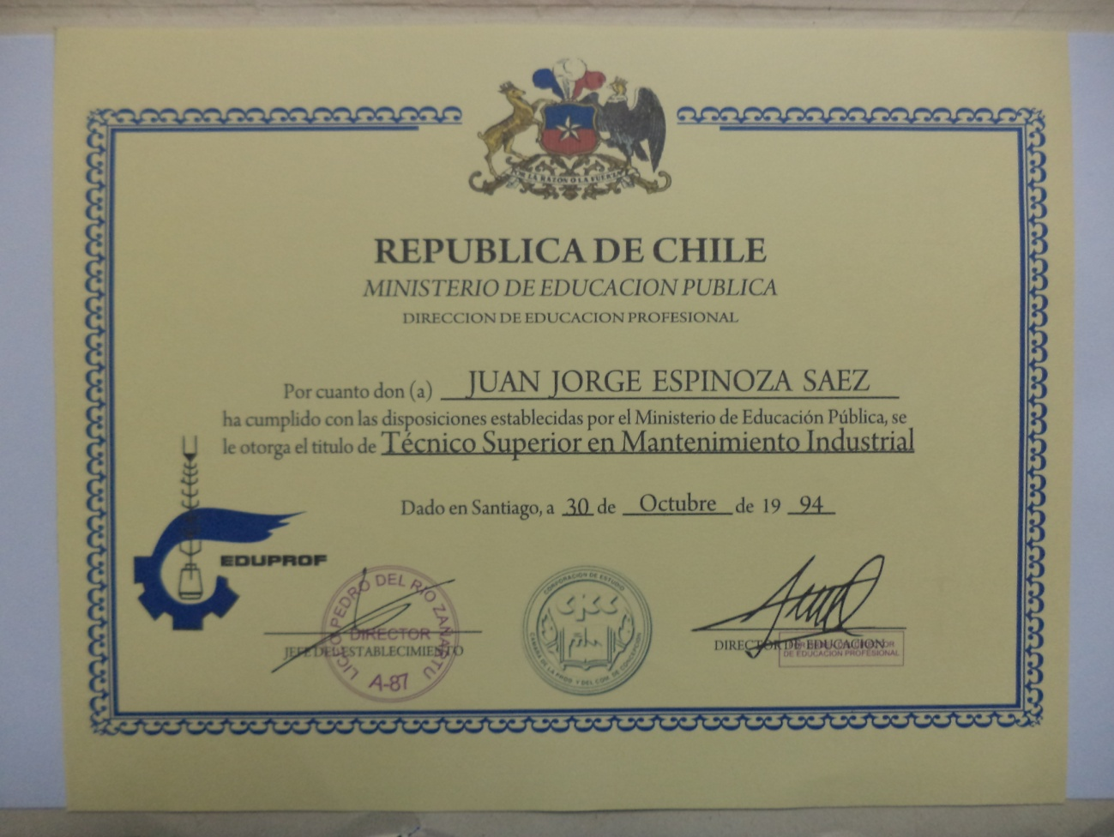

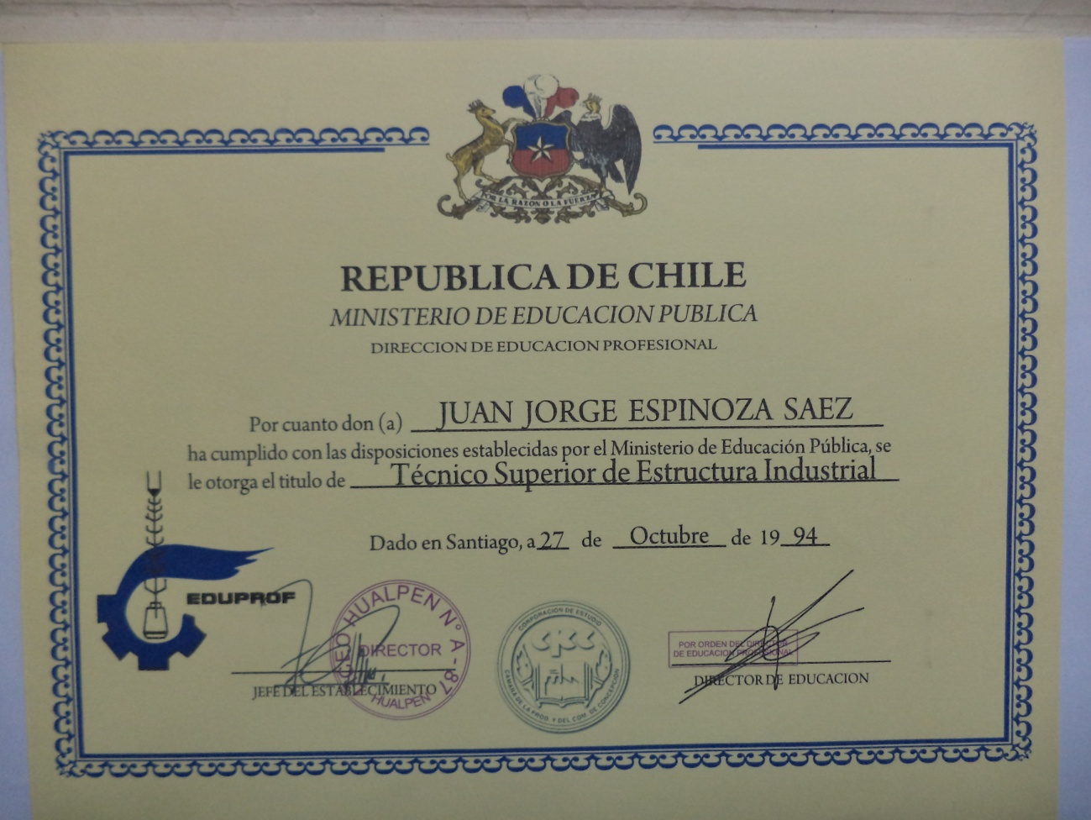
ANTECENTES LABORALES

1992: EMPRESAS DE OBRAS Y MONTAJES OVALLE MOORE OBRA CEMENTO BIO-BIO
MONTAJE DE MOLINOS Y FILTOS MAESTRO PRIMERA MECANICO ESTRUCTURAL
CHARLA DE INDUCCION REALIZADA PARA EL INGRESO AL AREA
CURSOS DE SEGURIDAD REALIZADO PARA EL INGRESO AL AEREA

1992: EDYCE
MAESTRO PRIMERA DE ARMADOR ESTRCUCTURAL
CURSOS Y CHARLA DE CAPASITACION PARA TRABAJOS DE MAESTRANZA REALISADO

1994: ARTILLERO MAESTRANSA ASMAR
SOLDADOR Y OXIGINISTA TALLER 11 Y 61 CONTRUCCION NAVAL
CHARLA DE SEGURIDAD PARA REALIZAR TRABAJOS EN ARTILLEROS REALISADO
CURSO DE INDUCCION PARA INGRESO AL AREA REALIZSADO

1995: ARTILLERO MAESTANSA ASMAR
SOLDADOR SEMI AUTOMATICO CONTRUCCION NAVAL
CHARLA DE SEGURIDAD PARA REALIZAR TRABAJOS EN ARTILLEROS REALISADO

1996: CONTRUCTORA BDS-DELFIS LTDA
MONTAJE DE CONSENTRADOR SUBTERRANIO MINERA LOS ANDES
MAESTRO PRIMERA EN CAÑERIA
CHARLA DE INDUCCION PARA INGRESO AL AREA REALASADO
CHARLA Y NORMAS DE SEGURIDAD PARA INGRESO A MINERA REALISADO
CURSOS Y PROCEDIMIENTO DE ARMADO DE ANDAMIOS

1997: DSD CONTRUCCIONES Y MONTAJES
MONTAJES DE TORRES DE ENFRIAMENTO Y CALDERAS PETROX
MAESTRO MAYOR MECANICO ESTRUCTURAL
CHARLA DE INDUCCION DE INGRESO AL AREA REALISADO
NORMAS Y CHARLAS DE SEGURIDAD PARA TRABAJOS DENTRO DE LA PLANTA

1998: EDYCE
MAESTRO PRIMERA EN ESTRUCTURA ARMADOR
CHARLA DE SEGURIDAD
CHARLA DE INDUCCION PARA EL INGRESO AL AREA

2001-2005: ARTILLERO MAESTRANZA ASMAR
OXIGINISTA ARMADOR Y CONTRUCCION NAVAL
CHARLA DE SEGURIDA

2005-2007: SALFA MONTAJE
CELULOSA DE PUENTE ALTO
MONTAJE DE CALDERAS Y FILTROS COMO MAESTRO MAYOR EN CAÑERIAS
CHARLA PARA INGRESO AL AREA DE TRABAJO
NORMAS Y PROSEDIMIENTOS DE MONTAJE DE LA PLANTA CELULOSA
CHARLAS DE PROSEDIMIENTOS DE MONTAJE , TRABAJOS EN ALTURA

2007-2008: MAESTRANZA LOS ANDES CELULOSA ITATA
MONTAJE DE FILTOS Y INTERCAMBIADOR DE TEMPERATURAS
CAPATAZ MECANICO
CHARLA DE INDUCCION PARA EL INGRESO AL AREA
NORMAS Y PROCEDIMIENTOS DE TRABAJOS DE ALTURA
CHARLAS Y PROSEDIMIENTOS DE TRABAJOS DE SOLDADURAS Y OXICORTE

2008: MAESTRANZA LOS ANDES MONTAJE DE CORREAS TRANSPORTADORAS
LINIA 1 LINIA 2 DE PLANTA CELULOSA SANTA FE
CAPATAZ MECANICO
CHARLA DE INDUCCION PARA EL INGRESO AL AREA
CHARLA DE PROSEDIMIENTOS Y MONTAJE DE CORREAS TRANSPORTADORAS
CAPASITACION DE ARMADO Y PROSEDIMIENTOS DE ANDAMIOS LAYER

2009-2010: SK –V Y V CONSORCIO MINERA ESPERANZA
MONTAJE DE MOLINO CHANKADOR COMO CAPATAZ MEC ESTRUCTURAL
MONTAJE DE REMOLIENDA
MONAJE ESTOPK PIPE
MONTAJE DE MOLINO CHANKADOR COMO MAESTRO MM MEC-ESTRUCTURAL
CHARLA DE INDUCCION PARA INGRESO AL AREA
CHARLA DE PROSEDIMIENTOS Y NORMAS PARA TRABAJOS EN MINERA
CURSO DE PROSEDIMIENTOS DE BLOQUEO EN MINERA
CURSOS Y CHARLAS DE PROSEDIMIENTOS DE TRABAJOS EN ALTURA
CURSOS Y CHARLAS DE PROSEDIMIENTOS DE ARMADO Y DESARME DE ANDAMIO

2011: CONPAX Y MONTAJE CAPATAZ MECANICO ESTRUCTURAL
PLANTA COYA SUR MARIA ELANA CALAMA
MONTAJE DE ESTRUCTURA
MANTENCION DE PLANTA NPT-3 COYA SUR
CHARLAS DE INDUCCION PARA INGRESO AL AREA
CURSO Y PROSEDIMIENTOS DE TRABAJO EN PLANTA COYA SUR
CHARLA Y NORMAS Y PROSEDIMIENTOS DE TRAABAJOS EN :
NORMAS Y PROSEDIMIENTOS DE TRABAJOS DE ALTURA
NORMAS Y PROSEDIMIENTOS DE BLOQUEOS DE EQUIPOS

2011: CONPAX SUPERVISOR MECANICO ESTRUCTURAL
MANTENCION Y MONTAJE PLANTA COYA SUR
PLANTA PILOTO MONTAJE DE (CAÑERIA)
CHARLA Y PROSEDIMIENTOS DE TRABAJO EN GRUPO
CHARLAS DE INDUCCION PARA INGRESO AL AREA
CURSO Y PROSEDIMIENTOS DE TRABAJO EN PLANTA COYA SUR
CHARLA Y NORMAS Y PROSEDIMIENTOS DE TRAABAJOS EN
NORMAS Y PROSEDIMIENTOS DE TRABAJOS DE ALTURA
NORMAS Y PROSEDIMIENTOS DE BLOQUEOS DE EQUIPOS
NORMAS Y PROSEDIMIENTO DE ARMADO Y DESARME DE ANDAMIO
NORMAS Y PROSEDIMIENTO DE SUSTANSIAS PELIGROSAS
NORMAS Y PROSEDIMIENTOS DE TRABAJOS CONFINADOS

2011 CONPAX SUPERVISOR MECANICO ESTRUCTURAL
MANTENCION PLANTA NPT3 SQM
MONTAJE DE ESTRUCTURA PLANTA NPT3 SQM
CHARLAS DE INDUCCION PARA INGRESO AL AREA
CURSO Y PROSEDIMIENTOS DE TRABAJO EN PLANTA COYA SUR
CHARLA Y NORMAS Y PROSEDIMIENTOS DE TRAABAJOS EN:
NORMAS Y PROSEDIMIENTOS DE TRABAJOS DE ALTURA
NORMAS Y PROSEDIMIENTOS DE BLOQUEOS DE EQUIPOS
NORMAS Y PROSEDIMIENTO DE ARMADO Y DESARME DE ANDAMIO
NORMAS Y PROSEDIMIENTO DE SUSTANSIAS PELIGROSAS
NORMAS Y PROSEDIMIENTOS DE TRABAJOS CONFINADOS

2012 O.G.M MECANICA INTEGRAL S.A SUPERVISOR MEC ESTRUC
OBRA CONSTRUCCION Y MONTAJE ELECTROMECANICO PTR
2012 MONTAJE MONTAJE SUPERVISOR MECÁNICO ESTRUCTUTAL
REPARASION DE CRISTALIZADOR DE PLANTA COYA SUR EN OXICORTE / sold
FABRICACION DE ESTRUCRURA Y MONTAJE DE PIC 1 PLANTA NPT3 COYA SUR
MONTAJE DE SPOOL DE PLANTA ESPESADORES ÁREA PLANTA PILOTO
CHARLA S Y PROCEDIMIENTOS;
A- TRABAJO EN ALTURA
B- TRABAJOS
C - TRABAJOS EN ÁREA CONFINADAS
D- MONTAJE DE ESTRUCTURA
E- MONTAJE DE CAÑERIA

20

